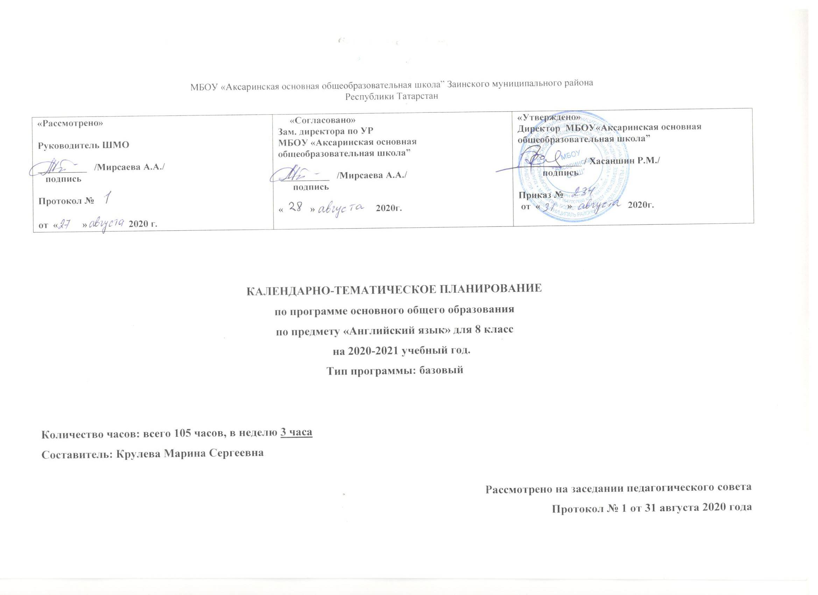
КАЛЕНДАРНО-ТЕМАТИЧЕСКОЕ ПЛАНИРОВАНИЕ УРОКОВ АНГЛИЙСКОГО ЯЗЫКА В 8 КЛАССЕ НА 2020-2021 УЧЕБНЫЙ ГОД
№ п/п |  | Тема урока |  |  |  |  | Кол-во часов |  | Дата  по плану |  |  | Дата по факту
 |  |  | Раздел 1. Образ жизни | 14
1 |  | Вводный урок |  |  |  |  | 1 |  | 1.09
2 |  | Налаживаем отношения. Язык мимики и жестов |  |  |  |  | 1 |  | 3.09
3 |  | Знакомство |  |  |  |  | 1 |  | 7.09
5 |  | Времена группы Present |  |  |  |  | 1 |  | 8.09
6 |  | Времена группы Present |  |  |  |  | 1 |  | 10.09
7 |  | Кто есть кто? Внешность. Взаимоотношения людей |  |  |  |  | 1 |  | 14.09
8 |  | Пишем поздравительную открытку |  |  |  |  | 1 |  | 15.09
9 |  | Правила общения в Великобритании |  |  |  |  | 1 |  | 17.09
10 |  | Прилагательные и фразовые глаголы |  |  |  |  | 1 |  | 21.09
11 |  | Этикет в Великобритании |  |  |  |  | 1 |  | 22.09
12 |  | Конфликты. Чтение |  |  |  |  | 1 |  | 24.09
13 |  | Подготовка к контрольной работе |  |  |  |  | 1 |  | 28.09
14 |  | Контрольная работа № 1 по теме «Образ жизни» |  |  |  |  | 1 |  | 29.09
15 |  | Анализ контрольной работы |  |  |  |  | 1 |  | 1.10
 |  |  | Раздел 2. Продукты питания и покупки | 13
16. |  | Продукты питания (Еда) |  |  |  |  | 1 |  | 5.10
17. |  | Покупки |  |  |  |  | 1 |  | 6.10
18 |  | Артикли и времена группы Present |  |  |  |  | 1 |  | 8.09
19 |  | Артикли и времена группы Present |  |  |  |  | 1 |  | 12.09
20 |  | Любимые рецепты |  |  |  |  | 1 |  | 13.10
21. |  | e-mail другу |  |  |  |  | 1 |  | 15.10
22. |  | Заявка на обслуживание |  |  |  |  | 1 |  | 19.10
23. |  | Благотворительность |  |  |  |  | 1 |  | 20.10
24 |  | Проблемы экологии: бумага или пластик? |  |  |  |  | 1 |  | 22.10
25 |  | Подготовка к контрольной работе |  |  |  |  | 1 |  | 26.10
26 |  | Контрольная работа № 2 по теме «Продукты питания и покупки» |  |  |  |  | 1 |  | 27.10
27 |  | Анализ контрольной работы |  |  |  |  | 1 |  | 29.10
28 |  | Повторение и закрепление изученного материала. Сообщения и презентации учащихся |  |  |  |  | 1 |  | 9.11
 |  |  | Раздел 3 . «Выдающиеся люди» | 12
29 |  | Отрасли науки |  |  |  |  | 1 |  | 10.11
30 |  | Работа |  |  |  |  | 1 |  | 12.11
31 |  | Изобретения. Времена группы Past |  |  |  |  | 1 |  | 16.11
32 |  | Изобретения. Времена группы Past |  |  |  |  | 1 |  | 17.11
33 |  | Великие ученые. Мария Кюри. |  |  |  |  | 1 |  | 19.11
34 |  | Письмо-приглашение другу |  |  |  |  | 1 |  | 23.11
35 |  | Александр Белл. Лексика и грамматика |  |  |  |  | 1 |  | 24.11
36 |  | Деньги Великобритании |  |  |  |  | 1 |  | 26.11
37 |  | История. Френсис Дейк и его открытия |  |  |  |  | 1 |  | 30.11
38 |  | Подготовка к контрольной работе |  |  |  |  | 1 |  | 1.12
39 |  | Контрольная работа 3 по теме «Выдающиеся люди» |  |  |  |  | 1 |  | 3.12
40 |  | Анализ контрольной работы |  |  |  |  | 1 |  | 7.12
 |  |  | Раздел 4: «Будь собой» | 13
41 |  | Твой имидж |  |  |  |  | 1 |  | 8.12
42 |  | Одежда и мода |  |  |  |  | 1 |  | 10.12
43 |  | Мюзикл «Кошки» |  |  |  |  | 1 |  | 14.12
44 |  | Имидж. Эко-ткани. Эко-одежда. |  |  |  |  | 1 |  | 15.12
45 |  | Словообразование. Письмо-совет |  |  |  |  | 1 |  | 17.12
46 |  | Словообразование. Письмо-совет |  |  |  |  | 1 |  | 21.12
47 |  | Национальные костюмы Британии. |  |  |  |  | 1 |  | 22.12
48 |  | Подготовка к контрольной работе. |  |  |  |  | 1 |  | 24.12
49 |  | Контрольная работа № 4 по теме «Будь собой» |  |  |  |  | 1 |  | 11.01
50 |  | Анализ контрольной работы |  |  |  |  | 1 |  | 12.01
51 |  | Контроль говорения  Контроль письма |  |  |  |  | 1 |  | 14.01
52 |  | Контроль говорения  Контроль письма |  |  |  |  | 1 |  | 18.01
53 |  | Контроль говорения  Контроль письма |  |  |  |  | 1 |  | 19.01
 |  |  | Раздел 5: «Глобальные проблемы» | 14
54 | Цунами |  |  |  |  |  |  | 1 |  | 21.01
55 |  | Глобальные проблемы |  |  |  |  | 1 |  | 25.01
56 |  | Инфинитив и герундий |  |  |  |  | 1 |  | 26.01
57 |  | Инфинитив и герундий |  |  |  |  | 1 |  | 28.01
58 |  | Погода |  |  |  |  | 1 |  | 1.02
59 |  | Пишем эссе |  |  |  |  | 1 |  | 2.02
60 |  | Словообразование |  |  |  |  | 1 |  | 4.02
61 |  | Словообразование |  |  |  |  | 1 |  | 8.02
62 |  | Шотландские коровы |  |  |  |  | 1 |  | 9.02
63 |  | Природные катаклизмы |  |  |  |  | 1 |  | 11.02
64 |  | Торнадо |  |  |  |  | 1 |  | 15.02
65 |  | Подготовка к контрольной работе |  |  |  |  | 1 |  | 16.02
66 |  | Контрольная работа № 5 по теме «Глобальные проблемы» |  |  |  |  | 1 |  | 18.02
67 |  | Анализ контрольной работы |  |  |  |  | 1 |  | 22.02
 |  |  | Раздел 6: «Культурный обмен» | 12
68 |  | Необычные путешествия |  |  |  |  | 1 |  | 23.02
69 |  | Проблемы в отпуске |  |  |  |  | 1 |  | 25.02
70 |  | Косвенная речь |  |  |  |  | 1 |  | 1.03
71 |  | Косвенная речь |  |  |  |  | 1 |  | 2.03
72 |  | Средства передвижения |  |  |  |  | 1 |  | 4.03
73 |  | Письмо-благодарность |  |  |  |  | 1 |  | 8.03
74 |  | Словообразование |  |  |  |  | 1 |  | 9.03
75 |  | Темза |  |  |  |  | 1 |  | 11.03
76 |  | Памятники истории в опасности |  |  |  |  | 1 |  | 15.03
77 |  | Подготовка к контрольной работе |  |  |  |  | 1 |  | 16.03
78 |  | Контрольная работа № 6 по теме «Культурный обмен» |  |  |  |  | 1 |  | 18.03
79 |  | Анализ контрольной работы |  |  |  |  | 1 |  | 1.04
 |  |  | Раздел 7. «Образование» | 11
80 |  | Поколение N |  |  |  |  | 1 |  | 5.04
81 | Школа |  |  |  |  |  |  | 1 |  | 6.04
82 |  | Особенные школы. Модальные глаголы |  |  |  |  | 1 |  | 8.04
83 |  | Профессии в СМИ |  |  |  |  | 1 |  | 12.04
84 |  | Эссе «За и против» |  |  |  |  | 1 |  | 13.04
85 |  | Эссе «За и против». Словообразование |  |  |  |  | 1 |  | 15.04
86 |  | Колледж Св. Троицы в Дублине |  |  |  |  | 1 |  | 17.04
87 |  | Компьютерные технологии |  |  |  |  | 1 |  | 19.04
88 |  | Подготовка к контрольной работе. |  |  |  |  | 1 |  | 20.04
89 |  | Контрольная работа № 7 по теме «Образование» |  |  |  |  | 1 |  | 22.04
90 |  | Анализ контрольной работы |  |  |  |  | 1 |  | 26.04
 |  |  | Раздел 8. «Досуг» | 12
91 |  | Экстремальные увлечения |  |  |  |  | 1 |  | 27.04
92 |  | Спорт |  |  |  |  | 1 |  | 29.04
93 |  | Условные придаточные предложения |  |  |  |  | 1 |  | 3.05
94 |  | Словообразование |  |  |  |  | 1 |  | 4.05
95 |  | ФИФА |  |  |  |  | 1 |  | 6.05
96 |  | Спортивный инвентарь |  |  |  |  | 1 |  | 10.05
97 |  | Заявление о вступлении в клуб |  |  |  |  | 1 |  | 11.05
98 |  | Талисманы |  |  |  |  | 1 |  | 13.05
99 |  | Проект AWARE |  |  |  |  | 1 |  | 17.05
100 |  | Подготовка к контрольной работе. |  |  |  |  | 1 |  | 18.05
101 |  | Контрольная работа № 8 по теме «Досуг» |  |  |  |  | 1 |  | 20.05
102 |  | Анализ контрольной работы |  |  |  |  | 1 |  | 24.05
 |  |  | Раздел 9. Повторение | 3
103 |  | Повторение. |  |  |  |  | 1 |  | 25.05  27.05  31.05
104 |  |  |  |  |  |  | 1 |  | 27.05
105 |  |  |  |  |  |  | 1 |  | 30.05

